

11月号

野々市市小学校給食センター

山々の紅葉も鮮やかに映え秋が深まってきました。もう冬の足音も聞こえてきますね。寒い冬に備えてしっかり食べ体力をつけましょう。そして毎日、栄養バランスのとれた食事になるように心がけましょう。

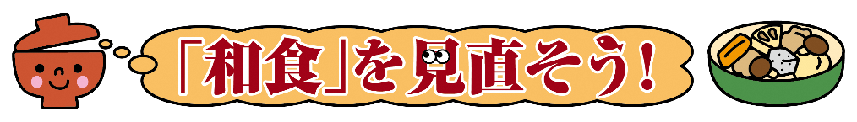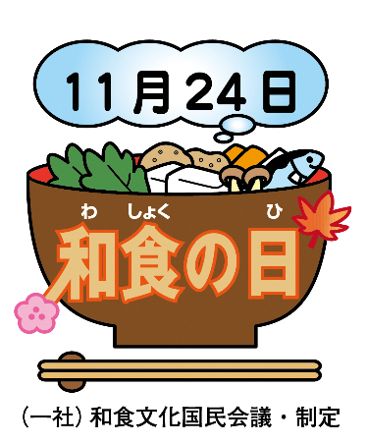

「和食；日本人の伝統的な食文化」が、ユネスコ無形文化遺産に登録されていることは知っていますか？　ここでいう「和食」とは、ただ単に料理のことだけではなく、日本の豊かな自然や気候風土のもとで育まれてきた「自然の尊重」という精神に基づく食文化です。近年、ライフスタイルなどの変化により、この食文化が失われつつあります。行事食や郷土料理など伝統的な食文化を伝大切にしましょう。

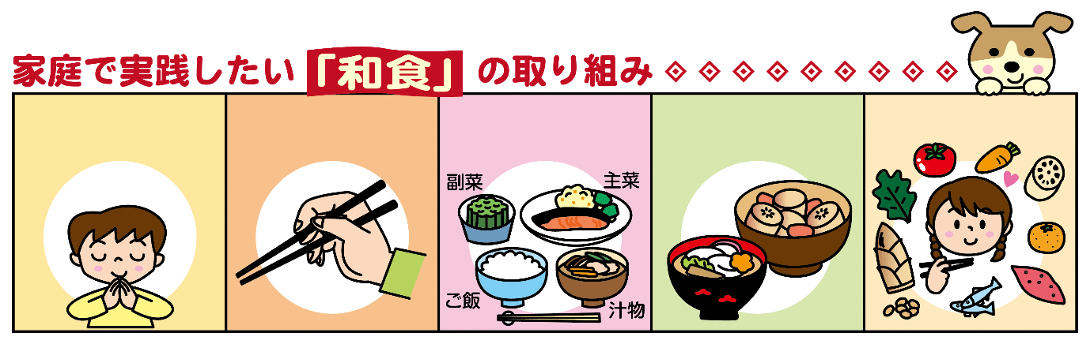

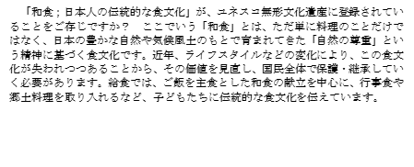

**食事のときに「いただきます」「ごちそうさま」を言う**

**ご飯と汁物、主菜、 副菜をそろえる**

**はしを正しく使って食べる**

**伝統的な行事食や郷土料理を取り入れる**

**旬の食べ物を味わう**

積極的にとりたい「ま･ご･わ･や･さ･し･い」

(ごまなど種実類)

(ごまなど種実類)

(わかめなど海藻類)

(ごまなど種実類)

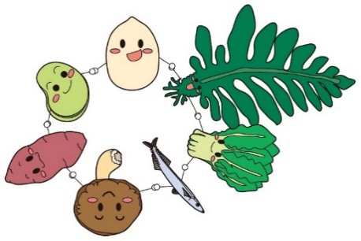

『まごわやさしい』とは、食材の頭文字をとった語呂合わせで、

(豆類)

バランスの良い食事の覚え方です。

和食では『まごわやさしい』の食材を多く使用しています。

これらの食品には不足しがちな食物せんいや、ビタミン、ミネラル

(いも類)

(野菜類)

が多く含まれているので、意識して食べることで健康的な食生活

(わかめなど海藻類)

(わかめなど海藻類)

(ごまなど種実類)

(しいたけなどきのこ類)

(魚介類)

(ごまなど種実類)

(わかめなど海藻類)

になります。

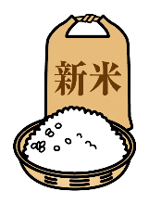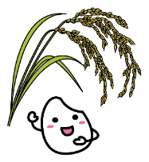

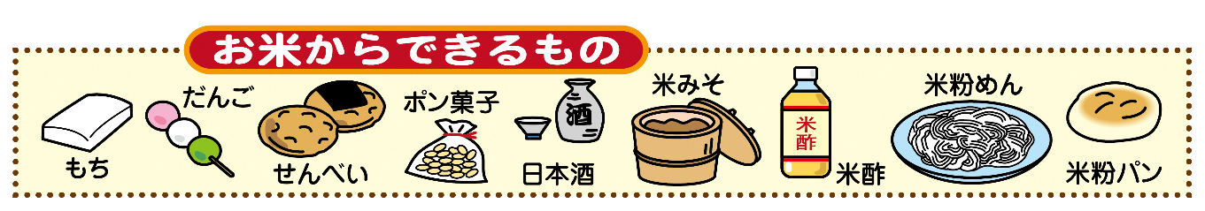

店頭に並んでいるお米に、「新米」の表示が目立つようになりました。給食でも10月半ば

から『野々市産コシヒカリの新米』になりました。お米は、ご飯だけでなくもちやだんごなど、さまざまなものに加工され日本人の食卓に欠かせないものです。